Nama: Aurellia Salma Fertiyan

Section 3: Fundamental of UI/UX

* Sociolla

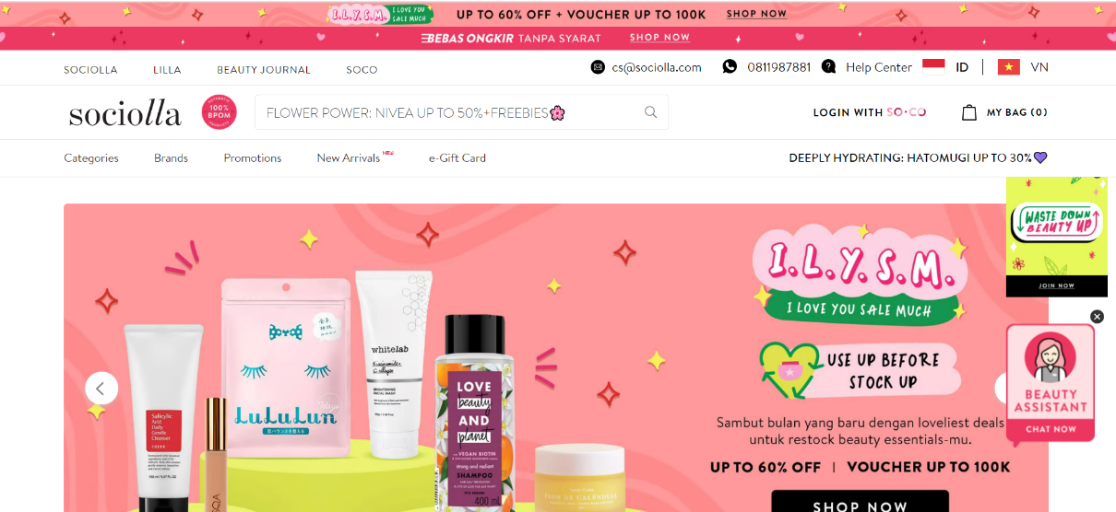

Sociolla merupakan brand e-commerce yang bergerak dibidang kecantikan. Sociolla memiliki identitas sebagai brand retail terbesar dan terlengkap yang khusus menjual produk kecantikan di Indonesia secara online. Target pengguna yaitu perempuan dengan rentang usia belasan hingga 40-an. Karena itu bisa dilihat bahwa tampilan website cenderung menggunakan warna merah muda yang identic dengan perempuan.

* Tokopedia

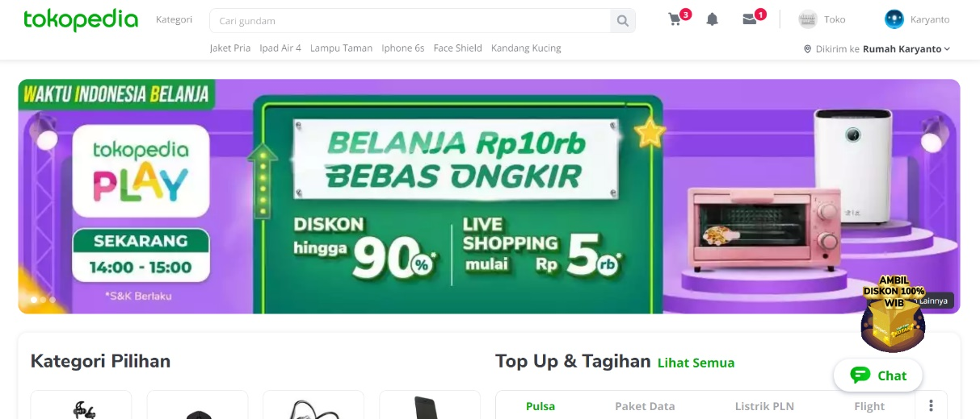

Tokopedia adalah perusahaan internet yang memungkinkan setiap individu dan pemilik bisnis di Indonesia untuk mengembangkan dan mengelola bisnis online mereka secara mudah dan gratis, sekaligus memungkinkan pengalaman berbelanja online yang lebih aman dan nyaman. Penggunanya berasal dari berbagai kalangan karena barang-barang yang tersedia sangat bermacam. Mulai dari remaja sampai orang dewasa.

* Gojek

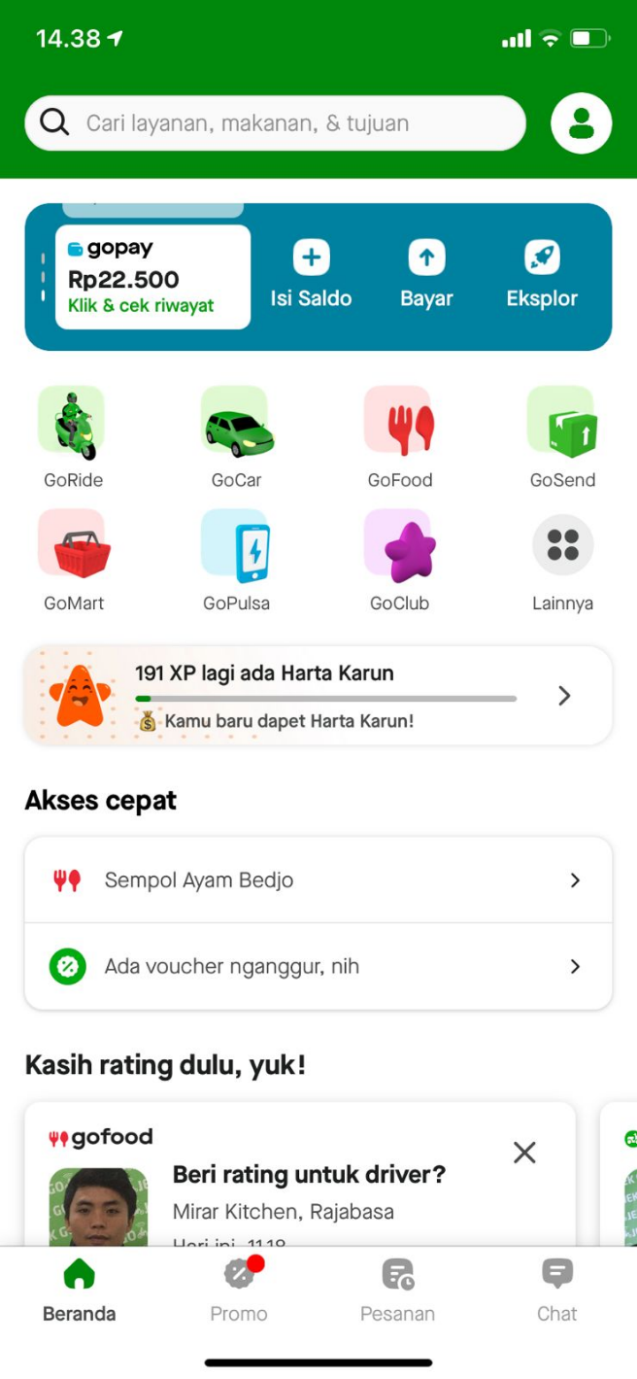

Gojek merupakan layanan transportasi bagi masyarakat melalui jasa ojek online. Penggunanya sangat beragam terlebih lagi dari kalangan pelajar dan juga pekerja yang membutuhkan akses untuk menuju sekolah ataupun kantor tempat bekerjanya.